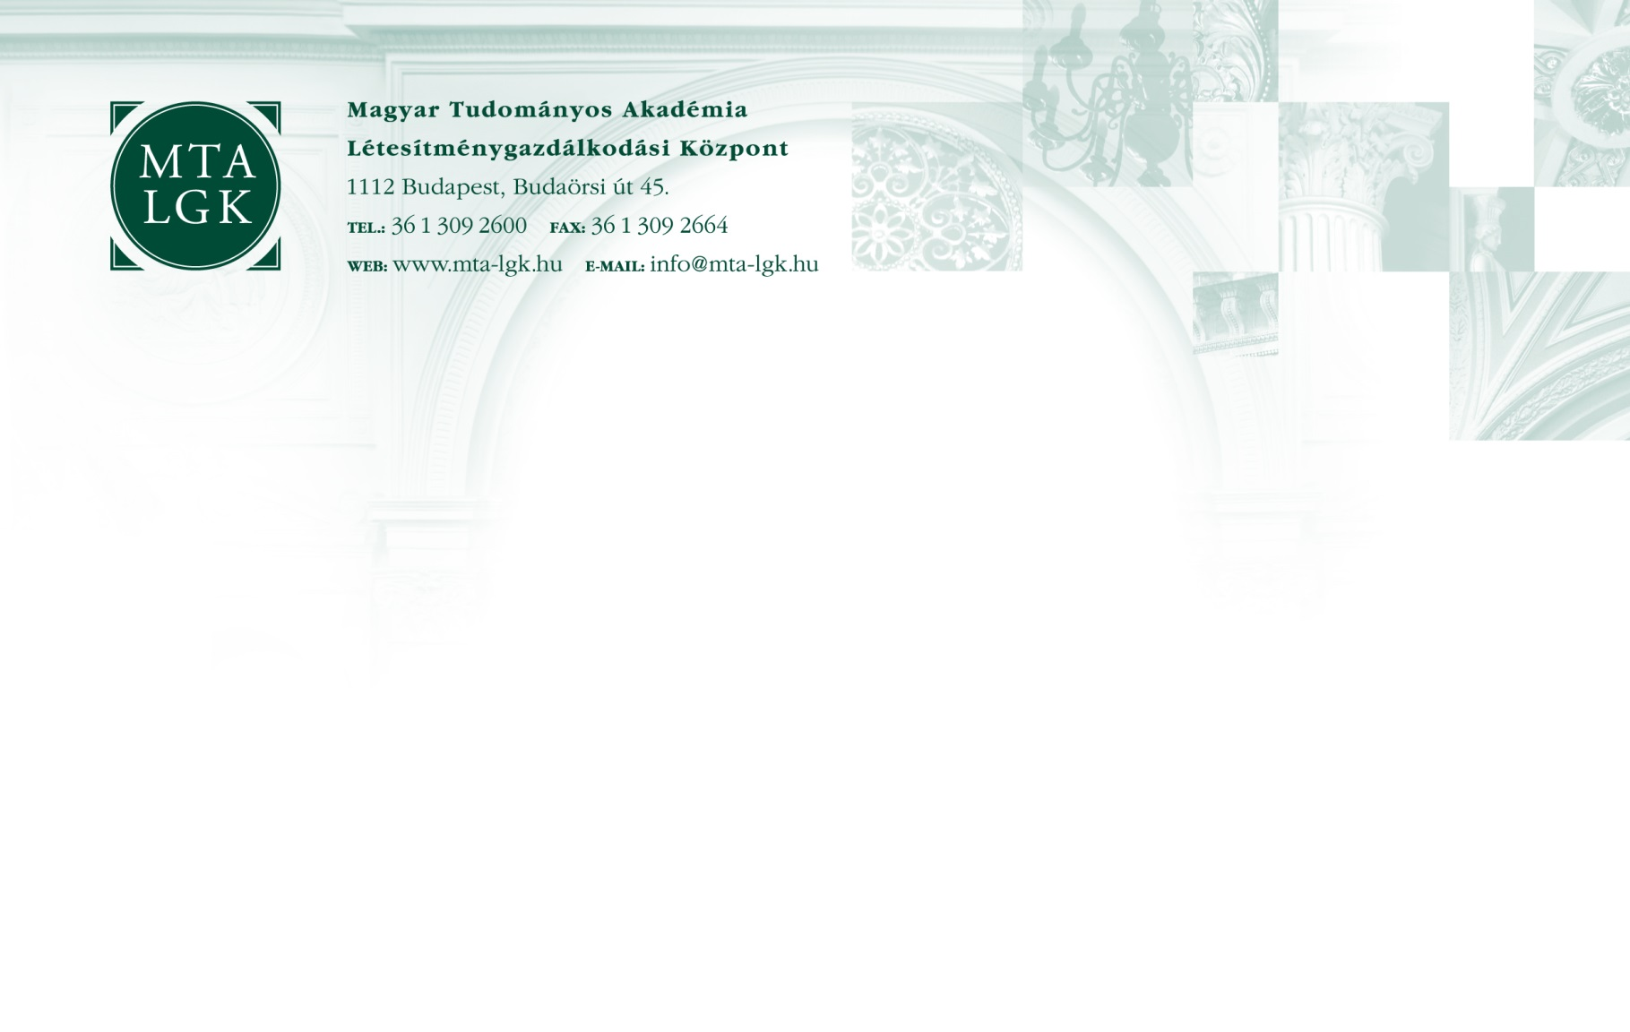
ikt.sz.: 0019-019-2019-TIT-R

A Magyar Tudományos Akadémia Létesítménygazdálkodási Központ
Tudós Kávézó
pályázatot hirdet
takarító-felszolgáló
munkakör ellátására

A közalkalmazotti jogviszony időtartama:
  - határozatlan idejű közalkalmazotti jogviszony
  - próbaidő: 4 hónap

Foglalkoztatás jellege:
  - teljes munkaidő

A munkavégzés helye:
Budapest

A munkakörhöz tartozó főbb feladatok:
- a Tudós Kávézó termeinek, berendezéseinek napi takarítása,
- munkaterület, munkaeszközök tisztántartása,
- vendéglátáshoz használt hűtök heti takarítása,
- raktár heti takarítása,
- az MTA vezetői és munkatársai által igényelt vendéglátási, szolgáltatási feladatainak elvégzése,
- Székházban megrendezett tudományos ülések résztvevői által igényelt értékesítési és szolgáltatási feladatok ellátása,
- munkaterület előkészítése terítéshez, a szükséges eszközök bekészítése,
- rendelések felvétele, az igényelt termékek felszolgálása, bekészítése,
- értékesített áruk ellenértékének beszedése, pénztárgépkezelés,
- szennyes edények leszedése, szakszerű tisztítása, mosogatása, elrámolása,
- asztalneműk leszedése, helyretétele,
- termek rendbetétele rendezvények után,
- a működéshez szükséges áruk, eszközök, anyagok szállításában való közreműködés
- hulladékkezelés.
Illetmény és juttatások:
Az illetmény megállapítására és a juttatásokra a "Közalkalmazottak jogállásáról szóló" 1992. évi XXXIII. törvény rendelkezései az irányadók.

Pályázati feltételek:
  - legalább középfokú végzettség;
  - takarítás/felszolgáló területen szerzett gyakorlat;
  - büntetlen előélet;
  - magyar állampolgárság;
  - cselekvőképesség.

Előnyt jelent:

A pályázat részeként benyújtandó iratok, igazolások:
  - magyar nyelvű szakmai önéletrajz,
  - végzettséget, képesítést tanúsító okiratok fénymásolata,
  - nyilatkozat arról, hogy a pályázati anyagban foglalt személyes adatainak a pályázati eljárással összefüggésben szükséges kezeléséhez hozzájárul.

A pályázatok benyújtásának módja:
  - Elektronikus úton: MTA LGK Munkaügy részére a fabian.andrea@lgk.mta.hu címre.
Kérjük feltüntetni a beosztás megnevezését: „álláspályázat: takarító-felszolgáló”

A munkakör betölthetőségének időpontja:
  - A munkakör a pályázatok elbírálását követően azonnal betölthető.

A pályázat benyújtásának határideje:
  - 2019. november 25.

A pályázat elbírálásának határideje:
  - 2019. november 30.

A pályázati kiírás további közzétételének helye, ideje:
  - www.kozigallas.hu – 2019. október 22.
  - MTA LGK honlap – www.lgk.mta.hu – 2019. október 18.
  - MTA honlap – www.mta.hu – 2019. október 22.

Megjegyzés:
  - Nyugdíjasokat csak a nyugdíjuk szüneteltetése mellett tudunk alkalmazni.

